硫磺制酸装置焚硫炉挡火墙构型对燃烧

性能影响研究

叶建强 毕晓云 简和宁 李文涛 邹丰耘

云南三环中化化肥有限公司

摘要：硫酸作为支撑现代工业体系的关键基础化工原料，凭借其庞大的生产与应用规模，已成为衡量化工产业发展水平的重要标志，在国民经济建设中占据不可替代的核心地位。在硫酸生产领域，硫磺制酸工艺凭借流程简洁、能耗优势显著、污染物排放可控性强等特点，已成为行业内应用最为广泛的主导生产技术。焚硫炉作为该工艺中核心高温反应设备，炉内燃烧工况的稳定程度直接关系到整套装置的生产效能、能源消耗水平以及长周期运行；炉内设置的阻火隔墙，是优化炉内气流分布、提升液态硫与助燃空气混合传质效率、维持炉膛燃烧环境稳定的核心结构部件。本文从挡火墙的作用机理出发，系统阐述了不同构型在性能方面的差异，基于生产实际揭示传统垂直弓形挡墙普遍存在共性问题，并在此基础上探讨多条结构优化途径，将为同类设备的改进设计及装置长周期安全稳定运行提供理论依据与工程实践参考。
关键词：硫磺制酸 焚硫炉 挡火墙 性能差异 结构优化 实践参考

1前言
硫酸是现代工业的“基石工艺”，其产量是衡量国家工业水平的核心指标，硫磺制酸的产能与稳定性直接决定工业基础原料安全。焚硫炉是硫磺制酸装置的核心关键设备，承担液态或固态硫磺充分燃烧、稳定生成二氧化硫炉气的核心任务，为后续转化、干吸工序提供合格原料气；其燃烧效率、温度压力控制与炉气纯净度，直接决定整套装置的转化率、产能负荷、能耗水平及尾气排放指标，是保障硫磺制酸连续稳定运行、产品质量达标与装置安全经济生产的首要基础设备。
在焚硫炉的结构设计中，挡火墙是调控炉内气流运动、强化湍流混合、延长火焰停留时间的关键构件，通过改变气流流动轨迹，打破局部涡流与死区，促进液硫雾滴与空气的充分接触，从而提升燃烧反应的充分性。焚硫炉挡火墙是炉内关键内构设施，能够阻隔高温火焰直射、合理分隔炉膛空间，延长硫磺停留时间，促进液硫充分雾化混合与完全燃烧，避免局部高温冲刷炉体衬里造成损坏，均匀稳定炉膛温度与烟气气流分布，减少未完全燃烧的硫单质及杂质带入后续工序，有效保障焚硫炉长期安全运行、提升二氧化硫烟气品质，同时降低设备腐蚀与检修频次，为整套硫磺制酸装置稳定高效生产筑牢基础。
近年来，不少研究者围绕挡火墙的选型与优化开展了大量工作。刘耀倩^{[1]}借助ANSYS-Fluent平台对比了格子挡墙与弓形挡墙的温度场、速度场，结果显示弓形挡墙出口SO₂体积分数可达10.65%，比格子挡墙高出2.44%，且流速与温度的分布更为均匀。马瑞涵等^{[2]}分析了焚硫炉壳体局部超温的成因，指出不合理的挡墙设计是炉内局部过热的主要诱因之一，并建议将垂直挡墙向左右两侧各偏转10°。田旭^{[3]}详细说明了焚硫炉的设计要点，特别强调了挡墙应嵌入砌体中并预留膨胀缝。冯俊杰等^{[4]}对比了耐火材料喷射浇注与传统砌砖工艺在焚硫炉及前烟箱中的应用效果，证明喷射浇注具有施工周期短、保温性好、便于维护等优点。申兴海等^{[6]}也对焚硫炉设计改进进行了综合总结。
本文在综合上述文献的基础上，从挡火墙的工作原理出发，系统比较各类结构的技术特点，深入剖析传统“上下”交替垂直弓形挡墙的缺陷，并重点探讨以左右倾斜10°非对称布置为核心的优化方案及其工程效果。
2挡火墙工作原理与结构类型
2.1工作机理与主要功能
焚硫炉内部燃烧属于典型气液两相湍流反应过程，液态硫磺经由磺枪雾化分散为微米级微细颗粒，同预热干燥后的空气相互混合，在炉膛内部发生放热反应，焚硫炉结构简图如图1所示。
$$S+O_{2}→SO_{2}+Q$$
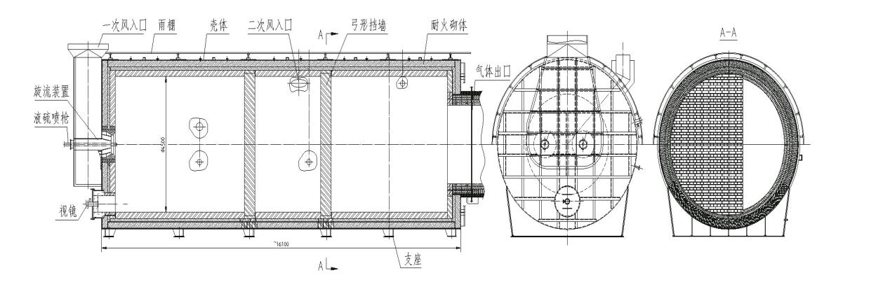
图1 焚硫炉的结构简图
燃烧反应的充分程度主要受液硫雾滴与空气的混合均匀程度、火焰在炉内的停留时间和炉膛温度场的分布均匀性三大方面影响，其核心工作原理与主要功能可归纳为四个方面：
- 调控气流走向并增强湍流强度。挡火墙作为阻流结构嵌入炉内流场，改变原本沿轴向直线推进的气流运动轨迹，促使流体产生绕流折返、碰壁换向及边界层脱离效应，打破平稳层流状态并形成高强度紊流环境，大幅增加液态硫雾与氧气的接触范围和碰撞几率，气液两相混合效率得到加强，有利于避免因局部缺氧或液硫浓度过高而诱发的不完全燃烧现象。
- 增加燃烧反应的有效停留时间。挡火墙的设置有效延长了气流在炉内的实际行进路径，使火焰在炉膛中的有效停留时间从常规设计下的约0.3 s延长至0.5 s以上，为液硫雾滴彻底氧化提供了更充分的时间窗口，从而抑制升华硫等副产物的生成。
- 实现炉膛温度场的均匀化分布。依托挡火墙的气流分流与导向作用，高温燃烧火焰能够在炉膛空间内合理扩散分布，杜绝气流直冲炉壁产生局部高温热点，同时消除炉内低速回流形成的低温死角，把炉膛整体温度波动控制在合理范围。均匀稳定的温度环境既可维持燃烧反应所需的动力学条件，还能缓解局部高温对耐火衬里、炉壳金属结构的热冲击与老化损耗。
- 优化流场阻力并提高能量利用效率。合理设计挡火墙外形结构与安装位置，在保证气流掺混、温度均衡效果的基础上，可进一步调节炉内整体流动状态，减少无效绕流、涡流死区带来的压降损耗与热能浪费，降低炉膛整体通风阻力。工况条件的改善能够减轻风机工作负载、减少设备能耗，保障装置平稳长效运行，同时延缓炉体壳体与耐火内衬的老化速率，延长设备运行周期。
2.2典型挡火墙结构类型及其技术特征
工业硫磺制酸装置中，焚硫炉挡火墙的结构类型主要分为格子挡火墙和弓形挡火墙两类^{[1,6]}，其中弓形挡火墙因导流效果好、结构稳定性高，成为目前大型焚硫炉的主流应用形式，而根据布置方式又可进一步分为垂直弓形挡火墙和倾斜弓形挡火墙，两类结构的技术特性对比如表1所示。
2.2.1格子挡墙
格子挡墙是在砖块之间预留孔洞，形成众多小通道，使硫、空气及生成的SO₂烟气穿过这些孔洞，依靠孔道扩散实现混合。该结构曾较多用于中小型老装置。但刘耀倩^{[1]}的数值模拟表明，格子挡墙存在明显不足：烟气穿过格孔后的速度、温度及SO₂浓度分布均不够均匀，炉膛上部温度偏低，燃烧反应主要集中在挡墙前的中下部区域，导致炉膛空间浪费。温度场分析还发现格子挡墙出口附近温度梯度较大，局部最高可达1570K，对出口连接管材提出更高要求。格子挡墙的系统阻力一般为2.8～3.5kPa，燃烧效率仅70%～75%，维修周期仅约3～5个月。
2.2.2弓形挡墙
在大型焚硫炉系统中，弓形挡墙凭借流场调控能力强、结构稳定可靠和高温适应性好等优势，已成为行业主流应用构型，相关布置方式与结构特性已有较为成熟的研究结论^{[1,3,5]}。工程上普遍采用两堵弓形挡墙交替布置，通过上下交错的通流结构迫使炉内气流形成连续折返流动，显著强化湍流混合并消除滞流区域。按墙面与炉体轴线的夹角不同，弓形挡墙可分为垂直型与倾斜型两类，其中垂直弓形挡墙引导气流做竖直折返运动，倾斜弓形挡墙则可产生斜向绕流效果，进一步改善流场均匀性，三类挡墙结构主要技术指标对比见表1。
表1焚硫炉不同挡墙结构的技术特性对比
结构类型 | 导流效果 | 燃烧效率 | 系统阻力/kPa | 结构稳定性 | 维修周期
格子挡墙 | 一般，易生涡流 | 70%～75% | 2.8～3.5 | 较差，孔口易磨损 | 3～5个月
垂直弓形挡墙 | 较差，近壁低速区大 | 75%～80% | 3.0～3.2 | 一般，迎火面热应力高 | 6～8个月
倾斜弓形挡墙 | 较好，流场均匀 | 85%～92% | 2.3～2.8 | 较好，热应力分布均匀 | 18～24个月
3传统挡火墙结构的技术缺陷剖析
综合现有文献及多套装置的运行数据，传统的“上下”交替垂直弓形挡墙普遍存在以下几方面共性缺陷。
3.1气流分布不均，燃烧充分性差
采用垂直弓形挡火墙时，炉内气流仅能沿竖直方向做往复折返运动，易在炉膛近壁区域形成明显的低速流动区，且截面速度梯度分布不均，炉内滞流区体积占比可达15%~20%。这一流场特征导致液硫雾滴与空气的混合过程主要集中于炉膛中心区域，而靠近炉壁的边侧区域则因液硫浓度偏高或局部供氧不足而产生不完全燃烧。不完全燃烧所生成的升华硫容易沉积于炉壁及挡火墙表面，从而加速耐火材料的腐蚀与通道堵塞，进一步干扰炉内气流的正常运动。刘耀倩^{[1]}数值模拟结果表明，垂直弓形挡墙布置下的近壁低速区面积较大且速度梯度明显，是造成混合不均与燃烧不完全问题的主要流场根源。
3.2温度梯度大，局部过热突出
垂直挡火墙的导流缺陷导致炉内燃烧反应集中在炉膛中下部区域，形成局部高温区，温度高达1200℃以上，而炉膛上部和近壁面区域为低温区，炉内温差达±50℃，温度场分布极不均匀。局部高温不仅使该区域耐火材料长期处于超温工况，导致耐火砖开裂、剥落，还使高温SO₂气体直接冲击炉壳钢体，引发炉壳局部超温。马瑞涵等^{[2]}指出壳体局部超温是焚硫炉运行中的常见故障，严重时可使壳体鼓包甚至穿孔。
3.3热应力集中，结构稳定性不足
垂直弓形挡火墙的迎火面与火焰冲击方向呈90°正交，高温气流的直接冲击使挡火墙迎火面产生严重的热应力集中，加之耐火砖体与炉壳的热膨胀系数差异，在频繁的开停车和温度波动中，挡火墙砖体易发生倾斜、倒塌，甚至出现砖体脱落现象^{[2]}。同时，传统挡火墙采用单一耐火砖砌筑，砖缝易形成气流通道，高温气体串气后进一步加剧砖体与炉壳之间的热应力，导致耐火衬里与炉壳结合强度下降。田旭^{[3]}指出挡墙直接承受气流冲击且前后存在温差，容易逐渐倾斜或倒塌，虽然传统设计将挡墙嵌入砌体并预留膨胀缝，但垂直正交的冲击方式仍然难以有效释放热应力。加之耐火砖与钢壳的热膨胀系数不同，在频繁的开停车及温度波动中，挡墙砖体易发生倾斜、脱落甚至整体坍塌。
3.4系统阻力偏高，运行能耗较大
垂直弓形挡墙采用“上下折返”式导流路径，致使气流绕行距离显著增加，局部区域形成的涡流结构带来额外的能量耗散，使得炉膛系统总阻力普遍处于 3.0～3.2 kPa 的较高水平。为克服该阻力，风机需长期处于高负荷运行状态，不仅直接提升生产电耗，同时易引发炉内风压周期性波动，操作人员需频繁调节二次配风量以维持燃烧工况稳定，显著增加操作控制难度与系统运行波动性，进一步降低燃烧效率的稳定性与可控性。
3.5炉体局部超温及其连锁故障
传统挡火墙受结构固有特性限制，易诱发一系列连锁反应，最终导致焚硫炉整体运行性能持续衰减。炉内气液两相混合不充分引发燃烧不完全，直接造成炉膛温度场分布畸变，形成局部高温热点；在长期高温热冲击作用下，耐火内衬材料老化速率显著加快，进而引发炉体钢壳局部超温，极端情况下可出现壳体烧损、耐火层剥落脱落等严重故障，迫使装置被迫非计划停机检修。上述连锁性故障不仅限制装置产能释放与运行效率提升，同时显著增大生产安全隐患与环保排放风险，已成为制约硫酸生产装置长周期、稳定化、高效运行的关键技术瓶颈。
4挡火墙结构优化方向与工程实践
针对上述传统交替垂直弓形挡墙的缺陷，近年来学术界与工程界从倾角设计、材料升级、施工工艺等方面提出了多种优化措施。
4.1优化挡墙倾角，强化气液两相混合
优化挡墙倾角是改善流场、降低热应力的有效手段。非对称10°倾角挡火墙的核心作用是改变炉内气流的运动模式，将传统的“上下折返”直线运动转变为螺旋上升运动，螺旋流场能有效消除涡流和滞流区，使滞流区体积占比降至5%以下，气流速度变异系数控制在8%以内。同时，斜向冲击使得迎火面的热应力分布更加均匀，避免了90°正交带来的应力尖峰，从而实现流场分布的优化与气液两相混合的强化。马瑞涵等^{[2]}的工程实践显示，将挡墙左右各倾斜10°后，焚硫炉系统阻力由3.05kPa下降至2.37kPa，降幅达0.68kPa，节能效果显著，优化改进后的挡火墙结构如图2所示。
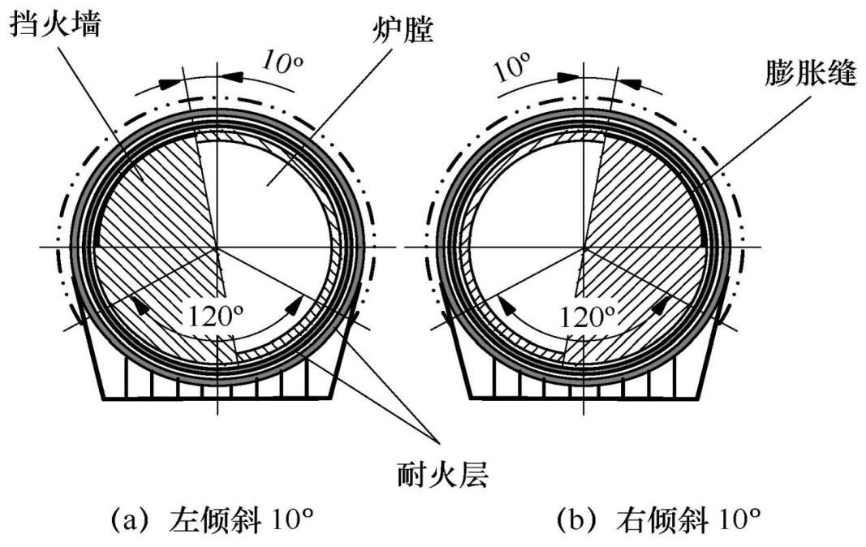
图2 优化改进后的挡火墙结构示意图
4.2耐火材料升级与结构加强
挡墙与炉膛内衬的耐火材料配置对其运行周期具有决定性作用，相关研究已形成较为成熟的选材与构造方案。在材料选型方面，马瑞涵等^{[2]}推荐迎火面宜选用氧化铝质量分数不低于65%的LZ-65高铝质耐火砖或LZ-70高铝砖，优先采用带有子母扣结构的异型砖体，通过咬合式砌筑降低砖缝间隙，增强砌体整体致密性与结构稳定性，带子母卡口的耐火砖结构如图3所示。在结构设计方面，田旭^{[3]}建议挡墙可采用双层230mm厚高铝砖复合5mm耐火胶泥砌筑，通过内嵌式安装与内层炉衬形成整体结合，并在周边预留12mm膨胀间隙，以有效释放高温运行产生的热应力，保障长周期安全性。
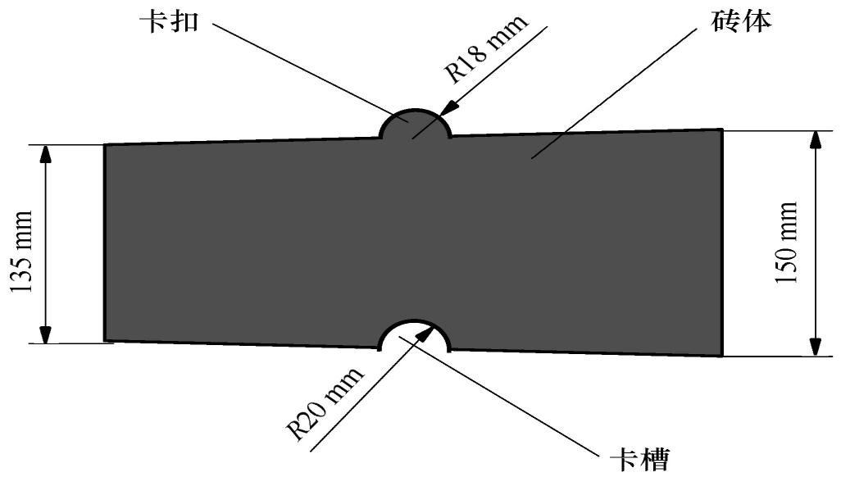
图3 带子母卡口的耐火砖结构示意图
4.3喷射浇注施工工艺
传统砌砖工艺存在砖缝多、整体性差、施工周期长等问题。冯俊杰等^{[4]}在800kt/a硫磺制酸装置中对比了耐火料喷射浇注与传统衬砖的效果。结果表明喷射浇注实现了“整体喷涂、一次成型”，施工仅需25天，而传统砌砖需50天；采用喷射浇注的焚硫炉外壁温度长期维持在70～90℃，而传统衬砖的前烟箱外壁温度高达110～130℃，喷射浇注的保温效果明显更优；喷射浇注内衬附着力强、整体性好，表面裂纹不会向内部延伸，也不会引起大块脱落。该工艺通过在壳体内壁预焊不锈钢锚固件来增强衬里稳定性，避免了传统砌砖因整体沉降而在衬里与壳体之间形成缝隙，从而杜绝了高温烟气串气问题。
5结论与展望
本文围绕硫磺制酸焚硫炉挡火墙的工作机理及结构特征展开展系统性剖析，借助对炉内气流走向的合理调控、燃烧停留时间的有效延长以及炉膛温度场的均匀化排布，挡火墙能够显著改善焚硫炉内部燃烧工况。通过不同结构型式的对比分析，弓形挡火墙整体表现明显优于格子式挡墙，兼具良好经济性与长周期运行，更适配大型硫磺制酸装置应用场景。
当前硫磺制酸行业正向大型化、低碳化和绿色化转型，挡火墙精细化设计仍有深入研究空间。可基于CFD数值模拟，针对不同产能与工况条件，对挡火墙倾角、数量及安装位置进行多参数优化匹配；同时研发耐高温、抗冲刷、低导热的新型复合耐火材料，推进3D打印技术在耐火构件中的工程应用。此外，结合在线监测技术搭建炉内燃烧智能调控体系，实时联动调控喷硫量与配风配比，可为焚硫炉高效稳定运行及智能化升级提供理论与工程依据。

参考文献
[1] 刘耀倩.焚硫炉内挡墙结构模拟研究[J].硫酸工业,2020,(09):29-31.
[2]马瑞涵,宗明书.焚硫炉运行中的常见问题与设计优化[J].硫磷设计与粉体工程,2025,(04):25-27+31+58.
[3] 田旭.硫酸装置中焚硫炉的设计[J].石油和化工设备,2019,22(07):11-13.
[4] 冯俊杰,陈拥军,廖达炎.耐火料喷涂浇筑和传统衬砖用于大型硫磺制酸装置的探讨[J].硫酸工业,2018,(10):30-32.
[5] 夏毓芳.焚硫炉结构设计及材质选择[J].硫酸工业,1999,(06):20-24+49.
[6] 申兴海,郝易潇,韩帆,等.硫磺制酸焚硫炉设计的改进与优化[J].硫磷设计与粉体工程,2014,(05):15-19+67.

